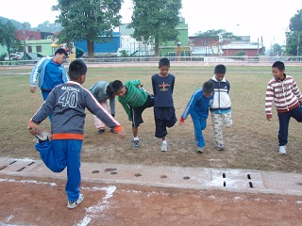
說明：田徑社訓練情形。
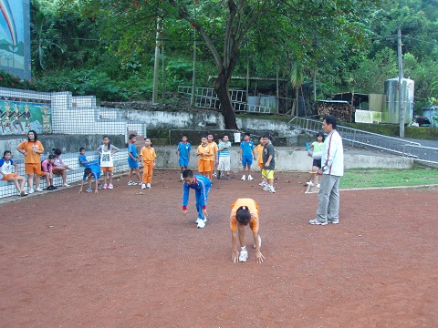
說明：田徑社訓練情形。
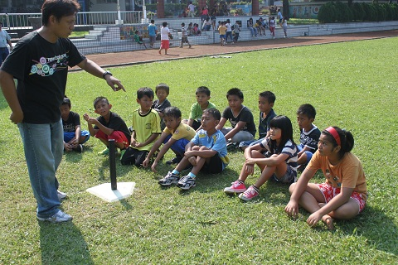
說明：樂樂棒球社訓練情形。
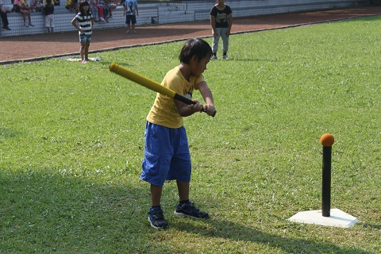
說明：樂樂棒球社訓練情形。

